天猫官网实战
- boostrap轮播
在bootstrap中为我们提供了很多很方便的功能，轮播就是其中一个。

（1）基本轮播
首先，下面的代码是轮播界面上看到的小圆点。
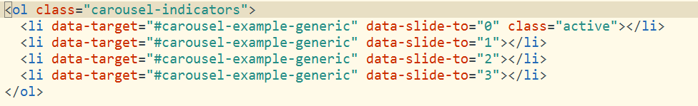
其次是轮播图片
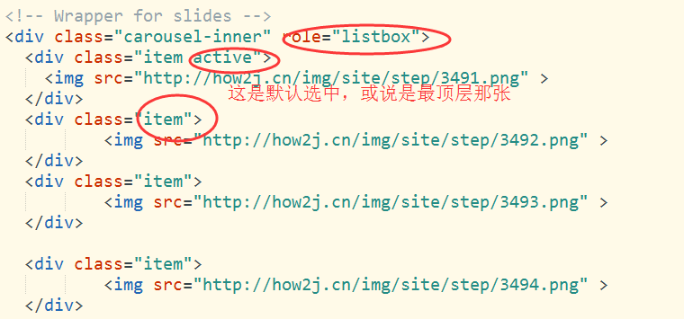

- 、还可以为轮播图片添加标题，其他和基本操作相同，只是多了一个div，如图
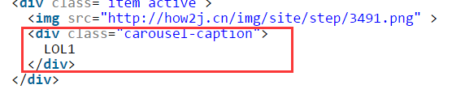

- 、设置轮播速度
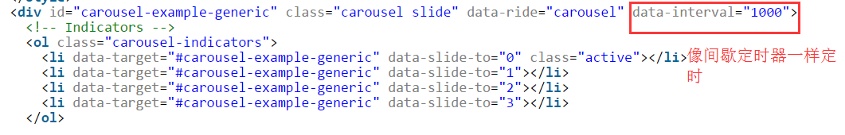

- 、可以控制向前向后的轮播
主体还是与前面的一样，只是在图片的div最后加了如下代码：
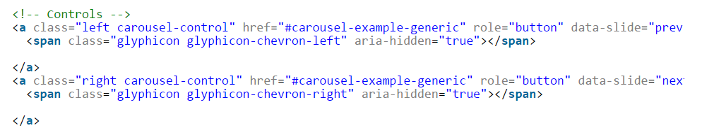

- 搜索栏
- 关于input中的边框：
在使用中，大多数情况都要求我们的输入文框不能有褐色的阴影，因此我们的处理方法很简单，就是把百年狂颜色设置为透明，并且为outline属性值设置为none；
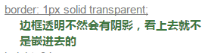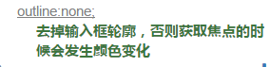
总的来说，在input、button等元素使用时，为了避免出现黑色边框的问题，通常都会采用这种方式进行解决。
- 、项目间的小竖线“|”
通常都是使用<span>来实现这个小竖线的效果。
- 、在图中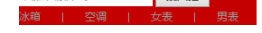各个超链接通常也是通过<span>中嵌套<a>的方式来实现的。
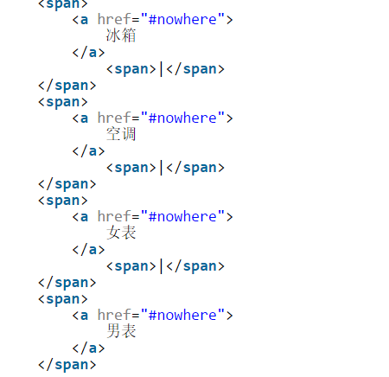

- 、关于样式覆盖：
在样式表中，根据相关规则，离得越近的样式，拥有的优先级就越高。
- 对于<a>标签，在没有添加href属性的情况下，页面效果不会出现手型连接，此处要注意。
- 在类似列表的项目里面，可以使用列表，也可以对那些含有<a>标签的元素直接操作<a>标签，让它变成块级元素。
- ！Important：
表示在和当前样式冲突的时候有限使用当前样式。

- 关于浮动float
在产品列表页面中，对于每一个大类的产品里面包含的产品项，当布局时采用了float：left的时候，装在下一个大的div中的小div也自己浮动到了右侧，导致布局不达标。

Float讲解：
浮动的原理：
浮动元素脱离文档流，不占据空间。浮动元素碰到包含它的边框或者浮动元素的边框则停留。

浮动可能会引起的问题：
（1）父元素的高度无法被撑开，影响与父级元素同级的元素；
（2）与浮动元素同级的非浮动元素会跟随其后；
（3）若非第一个元素浮动，则该元素之前的元素也需要浮动，否则会影响页面的显示结构；
解决办法：
一般来说解决办法有三种：
- 添加空标签清除浮动：在所有浮动标签之间加一个空标签并定义CSS属性为clear：both；但是这个方法的弊端就是会增加无语义标签。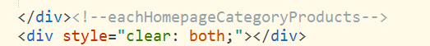
- 使用overflow：给包含浮动元素的父元素标签添加CSS属性，overflow：hiden/auto；zoom：1；其中zoom等于1是为了兼容IE6，目的是为了触发hasLyout。
- 使用after伪对象清除浮动：这个方法仅适用于非IE浏览器，还需要注意在使用时必须为需要清除浮动的元素伪对象设置height=0；否则该对象会比实际高度高出若干像素。（待求证）
- 使浮动元素的父元素也浮动起来，但是这会使整体浮动起来，不推荐使用这种方法。

- 关于js函数
在自己封装函数的时候，一定要注意参数问题。有时候本来需要一个参数来调用函数，但是有可能在封装的时候忘记传入形参，这个时候就有可能出现函数调用时，提示你在调用时传入的参数未定义的情况。